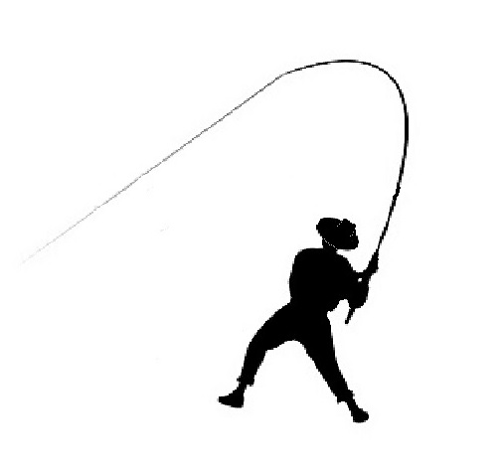
Český rybářský svaz, z. s., místní organizace Horšovský Týn

zve všechny milovníky sportovního rybolovu na

RYBÁŘSKÉ ZÁVODY

které se konají dne 8. 10. 2017
na rybářském revíru č. 431051 Radbuza 6A Podhájí
od 7.30 – 12.00 hod., zápis od 6.30 hod.

Pro nejúspěšnější rybáře jsou připraveny věcné ceny – 1. cena LCD televizor

Propozice závodu: www.rybarihorsovskytyn.cz

